Материнский (семейный) капитал
https://xn--h1alcedd.xn--d1aqf.xn--p1ai/instructions/materinskiy-kapital/
Материнский капитал — единовременная выплата по случаю рождения или усыновления ребенка.
Право семьи на материнский капитал подтверждается сертификатом, который приходит в личный кабинет матери ребенка на Едином портале государственных и муниципальных услуг автоматически по данным о регистрации рождения ребенка.
Кто может получить материнский капитал
Маткапитал положен семьям, в которых с 2007 года до 31 декабря 2030 года родился ребенок. С 2024 года выплата положена только на детей, которые имеют российское гражданство с рождения. У родителя российское гражданство должно быть на момент появления ребенка в семье.
Материнский капитал могут оформить:
- женщины, которые родили или усыновили второго, или последующего ребенка после 1 января 2007 года;
- мужчины, которые являются единственными усыновителями второго или последующего ребенка, если решение суда об усыновлении вступило в силу после 1 января 2007 года;
- женщины, которые родили или усыновили первого ребенка после 1 января 2020 года;
- мужчины, которые являются единственными усыновителями первого ребенка, если решение суда вступило в силу после 1 января 2020 года.
Если женщина по каким-то причинам (смерть, объявление умершей, лишение родительских прав и другое) не может получить выплату, право переходит к отцу детей.
Если и отец не может оформить выплату, право на маткапитал переходит к самим детям, за них получить деньги могут опекуны или они сами в совершеннолетнем возрасте.
В предоставлении материнского капитала откажут, если:
- ранее выплата уже предоставлялась, например, родитель получал выплату на второго ребенка и подает заявление на третьего;
- нарушено одно из условий выдачи, например, у матери или ребенка нет российского гражданства или родителя лишили родительских прав;
- получатель сертификата совершил умышленное преступление в отношении ребенка;
- решение об усыновлении ребенка было отменено.
Размер маткапитала в 2026 году
1 февраля 2026 года материнский капитал проиндексировали на 5,6%. Индексация коснулась всех получателей — как тех, кто только оформляет сертификат, так и семей, у которых на счету осталась неиспользованная часть средств.
Размеры выплат в 2026 году:
728 921 руб.- на первого ребенка;
963 243 руб.- на второго ребенка (если не получали на 1-го);
234 321 руб.- если ранее семья получала выплату на первенца.

Если первый ребенок родился до 2020 года, при рождении или усыновлении второго семья получит полную сумму маткапитала, а не доплату. Если же семья получала выплату на первого ребенка после 2020 года, при рождении второго она получит только доплату.
Размеры выплат в 2024 году:
630 380,78 руб. – на первого ребенка;
833 024,74 руб. – на второго ребенка;
202 643,96 руб. – если ранее семья получала выплату на первенца.
Размеры выплат в 2025 году:
690 266, 95 руб. – на первого ребенка;
912 162,09 руб. – на второго ребенка;
221 895,14 руб. – если ранее семья получала выплату на первенца.
Куда можно потратить материнский капитал
Средства выплаты можно направить на следующие цели:
- улучшение жилищных условий
- образование детей
- накопительную пенсию родителей
- ежемесячную выплату
- товары и услуги для детей-инвалидов

Использовать средства материнского капитала можно не раньше, чем через 3 года после рождения ребенка. Исключения: использование маткапитала на оплату ипотеки (на первоначальный взнос или досрочное погашение) или на получение ежемесячной выплаты.
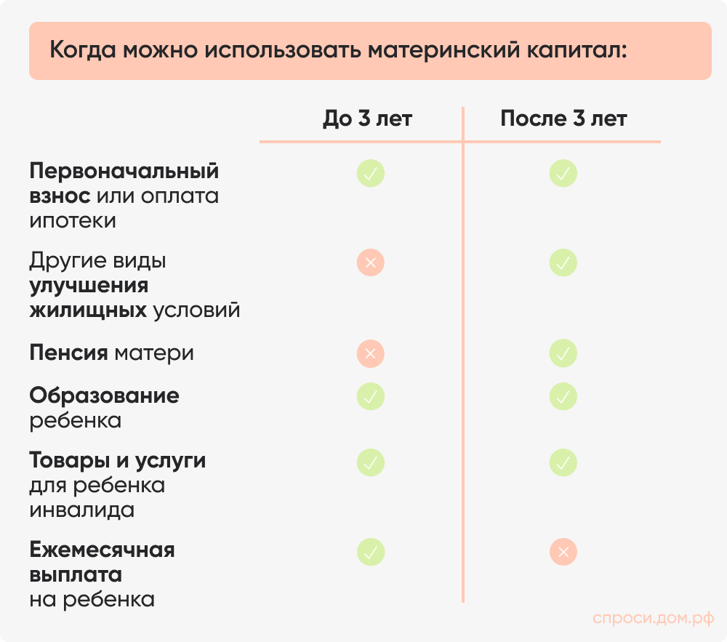
Каждая цель имеет свои особенности. Это касается сроков, способов получения средств и формы помощи.
Подробнее на сайте ПАО ДОМ.​РФ:
https://xn--h1alcedd.xn--d1aqf.xn--p1ai/instructions/materinskiy-kapital/?utm_source=copy_text&utm_medium=sharing&utm_campaign=citation&utm_content=instructions&utm_term=S1797

